Zamaluj tyle kratek ile obrazków znajduje się na górze kartki. Spróbuj przeliczać w języku angielskim.
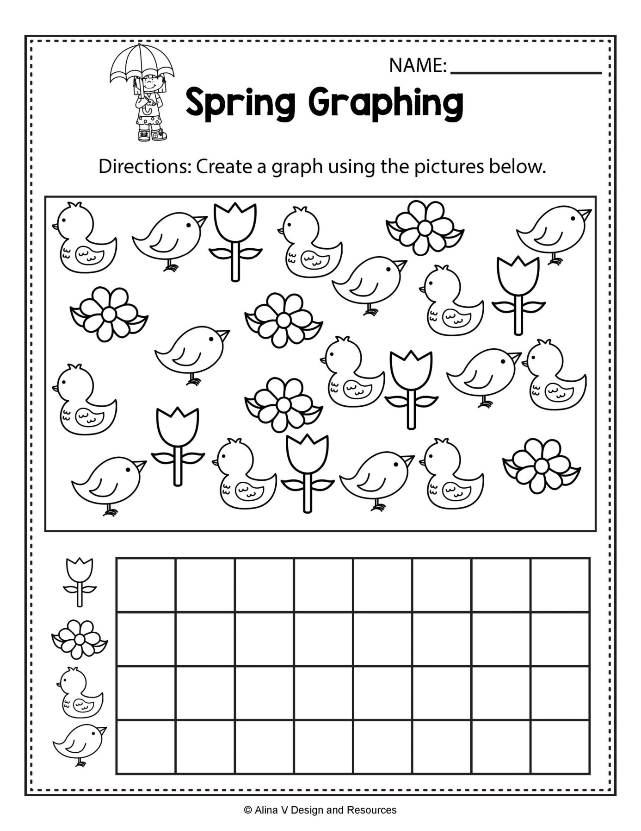

Pokoloruj według wskazówek

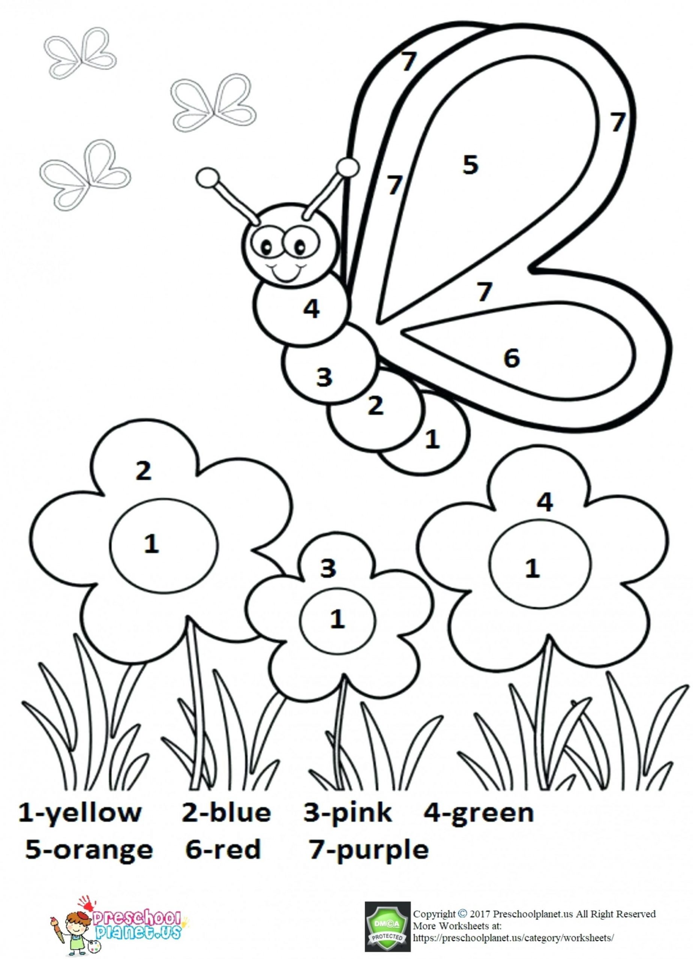
Kontynuuj rozpoczety rytm wklejając odpowiedni obrazek.

